高效演练·跟踪检测
1.(RJ选修4·P19改编题)对于化学反应3W(g)+2X(g)4Y(g)+3Z(g)，下列反应速率关系中，正确的是( )
A.v(W)=3v(Z) B.2v(X)=3v(Z)
C.2v(X)=v(Y) D.3v(W)=2v(X)
【解析】选C。对于任一化学反应，用不同的物质表示该反应的速率，其数值之比等于其化学计量数之比，v(W)∶v(X)∶v(Y)∶v(Z)=3∶2∶4∶3。v(W)=v(Z)，A错误；3v(X)=2v(Z)，B错误；2v(X)=v(Y)，C正确；2v(W)=3v(X)，D错误。
2.(RJ选修4·P19改编题)NH₃和纯净的O₂在一定条件下发生反应：4NH₃(g)+3O₂(g)2N₂(g)+6H₂O(g)，现向一容积不变的2 L密闭容器中充入4 mol NH₃和3 mol O₂，4 min后，测得生成的H₂O占混合气体体积的40%，则下列表示此段时间内该反应的平均速率不正确的是( )
A.v(N₂)=0.125 mol·L⁻¹·min⁻¹
B.v(H₂O)=0.375 mol·L⁻¹·min⁻¹
C.v(O₂)=0.225 mol·L⁻¹·min⁻¹
D.v(NH₃)=0.250 mol·L⁻¹·min⁻¹
【解析】选C。设4 min时，生成6xmol H₂O(g)

4NH₃(g)+3O₂(g)2N₂(g)+ 6H₂O(g) n(总)
起始/mol 4 3 0 0 7
变化/mol 4x 3x 2x 6x
4 min时/mol 4-4x 3-3x 2x 6x 7+x
据题意，则有：=0.4 解得：x=0.5
则4 min内H₂O的变化浓度为
Δc(H₂O)=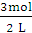=1.5 mol·L⁻¹，v(H₂O)=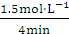=0.375 mol·L⁻¹·min⁻¹，再由各物质表示的速率之比等于各物质的化学计量数之比，可得各物质表示的反应速率分别为v(N₂)=0.125 mol·L⁻¹·min⁻¹，v(NH₃)=0.250 mol·L⁻¹·min⁻¹，v(O₂)=0.187 5 mol·L⁻¹·min⁻¹。
3.(RJ选修4·P24改编题)一定温度下，反应N₂(g)+O₂(g)2NO(g)在密闭容器中进行，下列措施不改变化学反应速率的是( )
A.缩小体积使压强增大 B.恒容，充入N₂
C.恒容，充入He D.恒压，充入He
【解析】选C。A项，气体的物质的量不变，缩小体积，气体的浓度增大，反应速率增大；B项，容积不变，充入N₂，使反应物N₂的浓度增大，反应速率增大；C项，容积不变，充入He，虽然反应容器内压强增大，但反应物N₂、O₂、NO的浓度并没有变化，因此不影响反应速率；D项，压强不变，充入He，反应容器的体积必然增大，总压强虽然没变，但N₂、O₂、NO的浓度减小，反应速率减小。
4.(RJ选修4·P24改编题)一定条件下进行反应2X(g)+Y(g)Z(s)+3W(g)
ΔH<0。达到平衡后，t₁时刻改变某一条件所得v -t图象如图，则改变的条件为( )
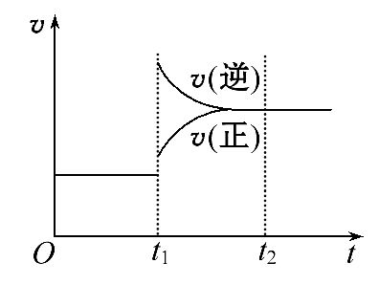
A.增大压强 B.升高温度
C.加催化剂 D.增加生成物浓度
【解析】选B。t₁时刻v(正)、v(逆)皆跳跃性增大，改变的条件可能是升高温度或增大压强，由图可知v(逆)>v(正)，平衡逆向移动，该反应为放热反应，升温平衡逆向移动，故B正确；反应前后气体体积不变，加压平衡不移动。
【模拟预测强化练】
1.(2016·南昌模拟)反应4A(s)+3B(g)2C(g)+D(g)，经2 min后，B的浓度减少了0.6 mol·L⁻¹。下列反应速率的表示正确的是( )
A.用A表示的反应速率是0.4 mol·L⁻¹·min⁻¹
B.用B表示的反应速率是0.3 mol·L⁻¹·min⁻¹
C.2 min末时的反应速率，用B表示为0. 3 mol·L⁻¹·min⁻¹
D.在这2 min内用B表示的反应速率的值是减小的，用C表示的反应速率的值是增大的
【解析】选B。2 min内B的浓度减小0.6 mol·L⁻¹，则v(B)=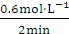=
0.3 mol·L⁻¹·min⁻¹，B项正确；由于A为固体，不可用来表示反应速率，A项错误；化学反应速率是平均速率，而不是瞬时速率，C项错误；在同一时间内无论用反应物还是用生成物表示的反应速率其变化趋势是相同的，D项错误。
2.(2016·潍坊模拟)中国首条“生态马路”在上海复兴路隧道建成，它运用了“光触媒”技术，在路面涂上一种光催化剂涂料，可将汽车尾气中45%的NO和CO转化成N₂和CO₂。下列对此反应的叙述中正确的是( )
A.使用光催化剂不改变反应速率
B.使用光催化剂能增大NO的转化率
C.升高温度能加快反应速率
D.改变压强对反应速率无影响
【解析】选C。使用催化剂可以加快反应速率，但不能改变反应物的平衡转化率，故A、B两项错误；该反应有气体参与，改变压强可影响化学反应速率，故D项错误。
3.已知某化学实验的结果如下表：
实验  序号 | 反应物 |  | 在相同温度下测得的反应速率v/mol·L⁻¹·min⁻¹
实验  序号 | 大小相同的金属片 | 酸溶液 | 在相同温度下测得的反应速率v/mol·L⁻¹·min⁻¹
1 | 镁片 | 1 mol·L⁻¹盐酸 | v₁
2 | 铁片 | 1 mol·L⁻¹盐酸 | v₂
3 | 铁片 | 0.1 mol·L⁻¹盐酸 | v₃
下列结论正确的是( )
A.v₁>v₂>v₃ B.v₃>v₂>v₁
C.v₁>v₃>v₂ D.v₂>v₃>v₁
【解析】选A。影响化学反应速率的主要因素是反应物自身的性质，由于镁的活动性比铁强，所以与相同浓度的盐酸反应时，镁的反应速率大，反应物浓度也影响反应速率，在一定范围内，速率与浓度成正比，故v₂>v₃。
【互动探究】(1)若将1组的镁片换成铁粉，则v₁和v₂的关系如何？
提示：其他条件相同，固体表面积越大，反应速率越快，故v₁>v₂。
(2)若将2组的盐酸换成1 mol·L⁻¹的H₂SO₄，则v₁和v₂的关系如何？
提示：1 mol·L⁻¹的H₂SO₄中的c(H⁺)是同浓度盐酸的2倍，浓度大，反应速率大，但镁比铁活泼，两种条件不同，无法判断二者的大小。
4.(2016·石家庄模拟)在恒温恒容的密闭容器中通入一定量的A、B，发生反应：A(g)+2B(g)3C(g)+D(l)，下图是A的正反应速率v(A)随时间变化的示意图。下列说法正确的是( )
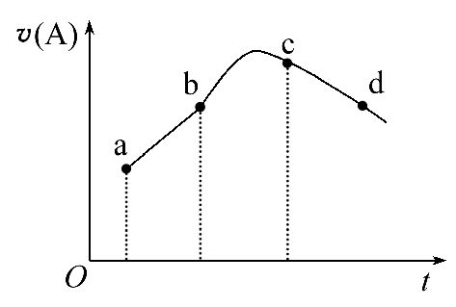
A.反应物A的浓度：a点小于b点
B.可能是某种生成物对反应起到催化作用
C.曲线上的c、d两点都表示达到反应限度
D.平均反应速率：ab段大于bc段
【解析】选B。随着反应进行，反应物浓度逐渐减小，反应物A的浓度：a点大于b点，A项错误；在恒温恒容的条件下，随着反应物浓度的减小，反应速率逐渐增大，可能是某种生成物对反应起到催化作用，B项正确；曲线上v(A)始终在变化，说明曲线上各点均表示没有达到反应限度，C项错误；根据图象可知，ab段的平均反应速率小于bc段，D项错误。
5.一定温度下，在2 L的密闭容器中，X、Y、Z三种气体的量随时间变化的曲线如图所示：
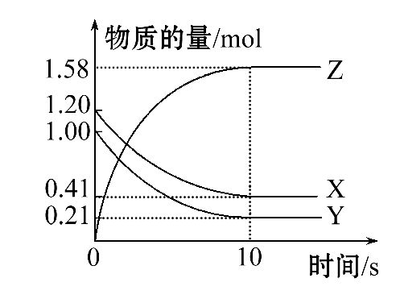
(1)从反应开始到10 s时，用Z表示的反应速率为________，X的物质的量浓度减少了________，Y的转化率为________。
(2)该反应的化学方程式为_______________。
(3)10 s后的某一时刻(t₁)改变了外界条件，其速率随时间的变化图象如图所示。则下列说法符合该图象的是________。
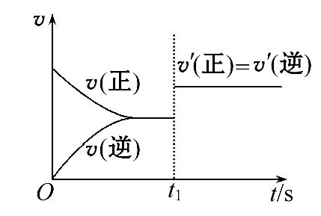
A.t₁时刻，增大了X的浓度
B.t₁时刻，升高了体系温度
C.t₁时刻，缩小了容器体积
D.t₁时刻，使用了催化剂
【解析】(1)分析图象知：Δc(Z)=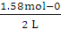=
0.79 mol·L⁻¹，
v(Z)=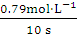=0.079 mol·L⁻¹·s⁻¹，
Δc(X)=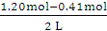=0.395 mol·L⁻¹。
Y的转化率α(Y)=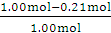×100%=79.0%。
(2)由各物质转化的量：X为0.79 mol，Y为0.79 mol，Z为1.58 mol可知化学方程式中各物质的化学计量数之比为1∶1∶2，则化学方程式为X(g)+Y(g)2Z(g)。
(3)由图象可知，外界条件同等程度地增大了该反应的正、逆反应速率。增大X的浓度，升高体系温度均不会同等程度地改变正、逆反应速率，A、B错误。由(2)中的解析可知，该反应为反应前后气体体积不变的反应，缩小容器体积或增大压强，均可同等程度地增大正、逆反应速率，C正确。使用催化剂可同等程度地改变正、逆反应速率，D正确。
答案：(1)0.079 mol·L⁻¹·s⁻¹ 0.395 mol·L⁻¹
79.0% (2)X(g)+Y(g)2Z(g) (3)C、D
【互动探究】(1)如果将第(3)小题中的图象改为
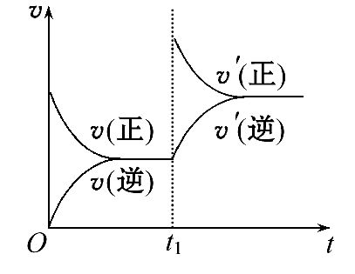
则t₁时刻改变的条件可能是_____________。
提示：t₁时刻，逆反应速率没有变化，而正反应速率瞬间增大，则改变的条件是增大反应物的浓度。
(2)如果在t₁时刻增大压强，相应的图象如何？
提示：增大压强则相当于气体体积缩小，各物质的浓度都增大，但平衡不移动，因此图象是
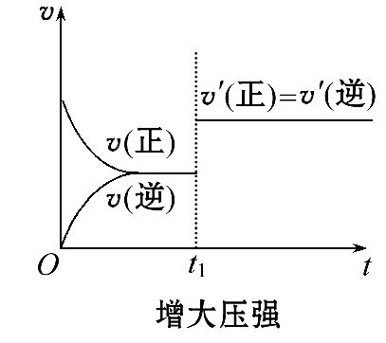
【方法规律】根据速率-时间图象判断反应条件的方法
(1)看图象中正、逆反应速率的变化趋势，两者是同等程度变化，还是不同程度变化。同等程度变化一般从压强(反应前后气体体积不变的反应)和催化剂考虑；若是不同程度变化，从温度、浓度、压强(反应前后气体体积改变的反应)角度考虑。
(2)对于反应速率变化不相等的反应，要注意观察改变某个条件瞬间，正、逆反应速率的大小关系及变化趋势。同时要联系外界条件对反应速率的影响规律，加以筛选、验证、排除。


